高英高級工商職業學校辦理109學年度活動摘要
活動名稱 |  | 109學年度中崙社區中秋節義剪
主辦單位 |  | 美容科 | 活動地點 |  |  | 中崙社區
活動日期 |  | 109年09月24日 |  |  |  | 參加人數 | 學生：15人  教師：04人
活動摘要  課程內容 |  | 主題：109學年度中崙社區中秋節義剪  本校美容科於109年09月24日，美容科師生19人前往中崙社區進行中秋節義剪活動讓學生參與社區服務，能使學生了解服務人群的重要性，也讓學生透過義剪活動提升專業技能能力。  主要活動項目:  1. 肩頸按摩放鬆。  2. 剪髮。  效益簡述：  以社區義剪活動讓學生參與社區服務，能使學生了解服務人群的重要性，也讓學生透過義剪活動提升專業技能能力。
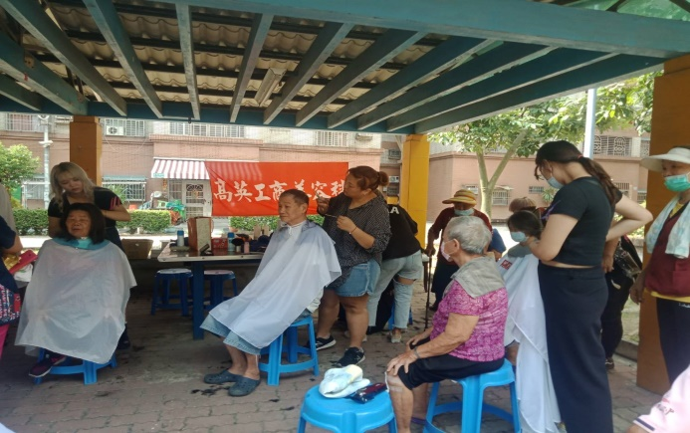 |  |  |  | 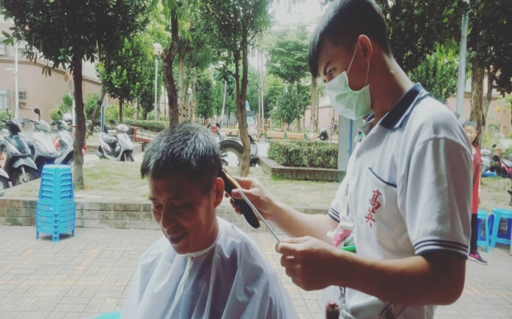
說明 | 活動情形 |  |  | 說明 | 學生認真義剪
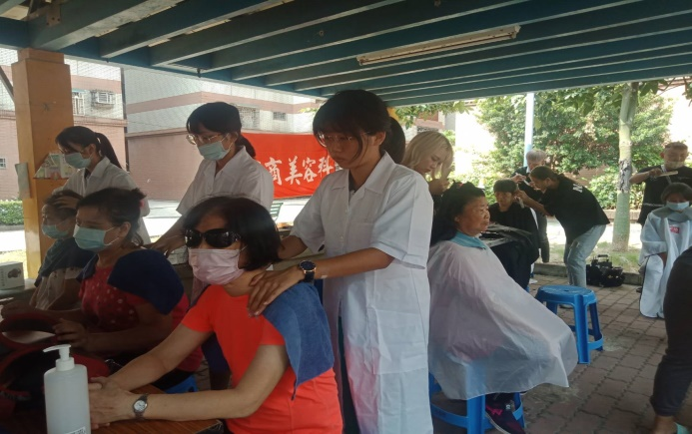 |  |  |  | 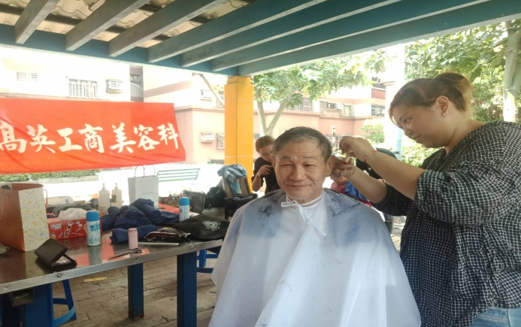
說明 | 活動情形 |  |  | 說明 | 活動情形

